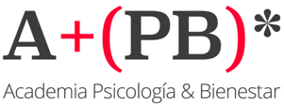

DIPLOMADO EN ESTUDIO INTERDISCIPLINARIOS DE LAS MUJERES CON PERSPECTIVA DE GÉNERO 2023 – PRIMER SEMESTRE

Nombre Completo
RUT
Mail
Profesión
Teléfono
Forma de Pago | Botón de pago (tarjetas de crédito) | Efectivo mediante transferencia por el total | Efectivo mediante transferencia electrónica en cuotas (hasta 5)

Envíanos tu ficha a hola@academiapb.cl

Bienvenid@!!!

